1. 拨动开关：MCU上电复位
2. 初始化MCU
3. 检测电池电压（P17---BAT_DET:输入）ADC电压转换
4. 判断电压值（P05---LOW_BAT_NOTIFY：输出）：中断(50ms/ci 5s内的平均值算一次有效值)
5. 开系统电源（P14---ST_BY:输出）
6. 开蓝牙模组（P13---BT_POWER:输出）
7. 检测蓝牙连接状态（P12---BT_DET:输入）
8. 蓝牙连接状态（P06/07/20---GPIO1/2/3：输入）
9. 蓝牙连接状态（P11/10/00/01/03/04---V-/+/PAIR/PLAY/FWD/REV:输出）

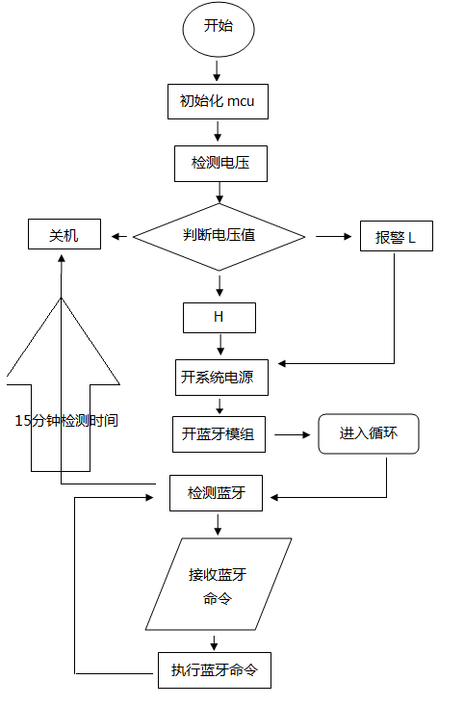

报警L

执行蓝牙命令

接收蓝牙命令

检测蓝牙

H

判断电压值

检测电压

进入循环

初始化mcu

关机